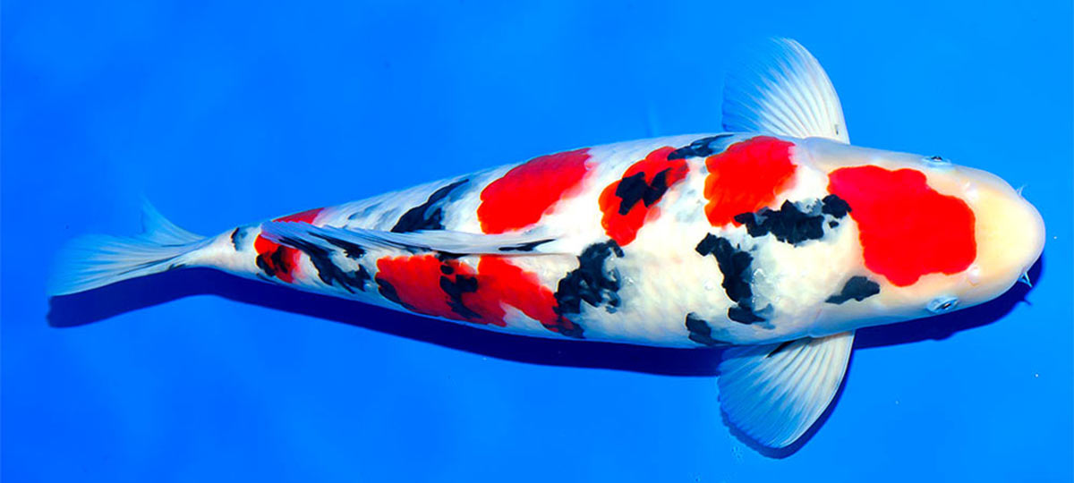

TAISHO SANKE KOI

8 đến 12 cm: 20 đến 50 USD

lớn hơn 20cm : 90 đến 300 USD

40cm trở lên : 1.200 đến 7.500 USD

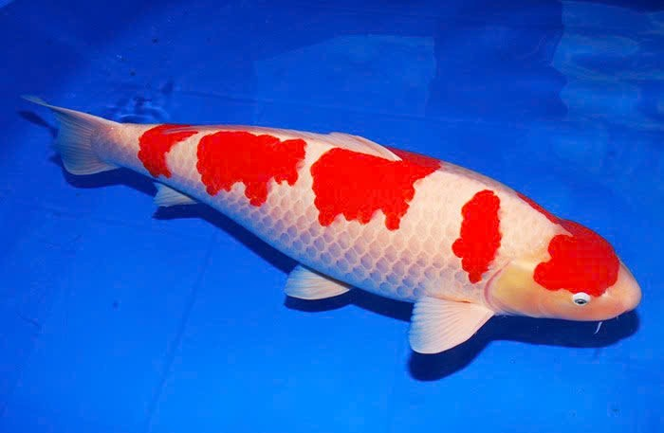

KOHAKU KOI

8 đến 12 cm : 20 đến 50 USD

Lớn hơn 18 cm: 90 USD

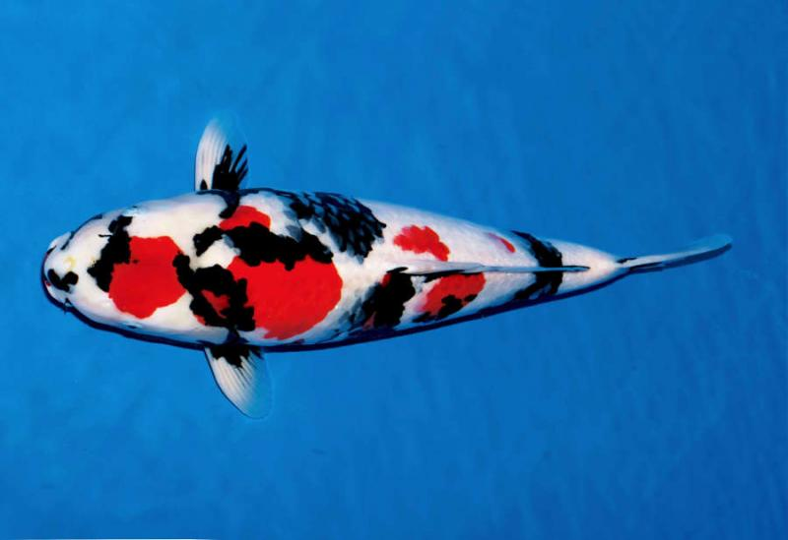

SHOWA SANSHOKU KOI

Koi Showa từ 20-30 cm có giá từ 90 đến 400 USD (khoảng 2 triệu đến hơn 9 triệu đồng)

Cá có kích thước lớn hơn và chất lượng cao có giá từ 1.500 đến 2.000 USD (khoảng 36 đến 48 triệu đồng)

các loại biến thể của Showa như Ginrin Showa hoặc Doitsu Showa có thể có giá dao động từ 300 đến 1.800 USD tùy thuộc vào độ hiếm và chất lượng

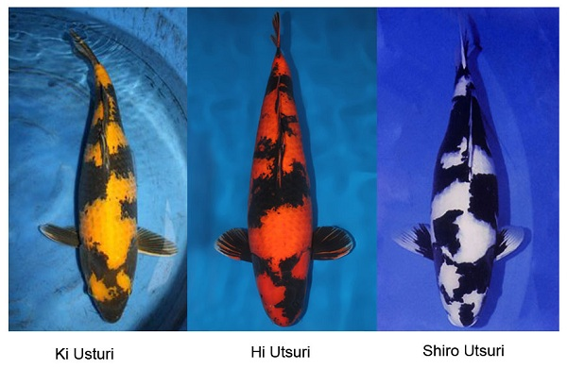

USTURI KOI

Shiro Utsuri (loại trắng đen) có kích thước khoảng 17 inch có giá từ **500 USD đến 795 USD**

Utsuri khác như Ki Utsuri (đen vàng) hoặc Hi Utsuri (đen đỏ) có giá từ khoảng **90 USD** cho cá kích thước nhỏ (6-10 inch)

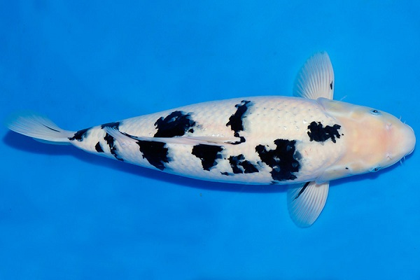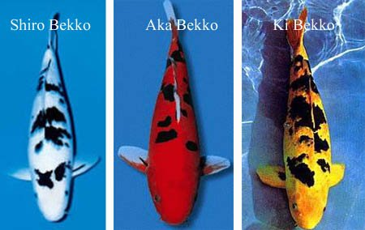

Bekko KOI

**Aka Bekko (màu đỏ và đen)**, kích thước khoảng 10 inch (25 cm), có giá từ khoảng **270 đến 300 USD**

**Ki Bekko (màu vàng và đen)**, kích thước tương tự cũng có mức giá trong khoảng **300 USD**

Shiro Bekko phổ biến có giá dao động từ khoảng 32 USD cho những con cá nhỏ 4-5 inch lên đến 258 USD cho những con dài hơn, như một con 12 inch (30 cm)​. Mức giá trung bình của những con cỡ trung như 5-6 inch (13-15 cm) là khoảng 40-64 USD​

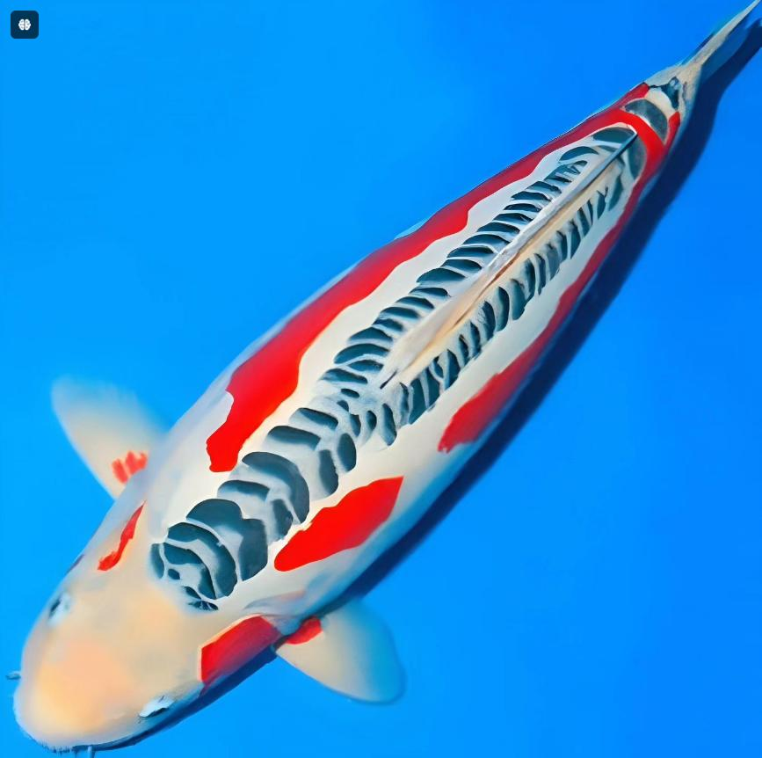SHUSUI KOI

Cá Shusui cỡ nhỏ (khoảng 10-12 cm) thường có giá từ **35 đến 50 USD**

Cá lớn hơn hoặc có chất lượng tốt hơn, ví dụ như loại Shusui vây bướm (butterfly Shusui), có thể lên đến **130 USD** cho kích thước từ 10-12 cm​

Đối với những con lớn hơn, khoảng 18-22 cm, giá có thể dao động từ **90 đến 290 USD** tùy thuộc vào nhà cung cấp và đặc điểm cá